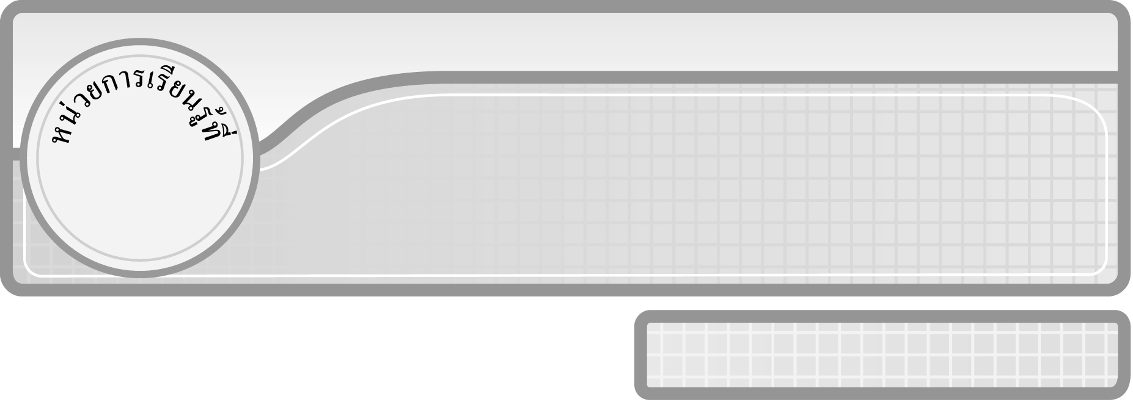
5

แผนการจัดการเรียนรู้ที่ 6
ความสัมพันธ์ระหว่างการคูณและการหาร : 2

ชั้นประถมศึกษาปีที่ 3 เวลา 1 ชั่วโมง

การหาร

มาตรฐานการเรียนรู้/ตัวชี้วัด

มาตรฐานการเรียนรู้
มาตรฐาน ค 1.2 เข้าใจถึงผลที่เกิดขึ้นจากการดำเนินการของจำนวนและความสัมพันธ์
ระหว่างการดำเนินการต่าง ๆ และสามารถใช้การดำเนินการในการแก้ปัญหา
ตัวชี้วัด
ค 1.2 ป.3/1 หาร และบวก ลบ คูณ หารระคนของจำนวนนับไม่เกินหนึ่งแสนและศูนย์
พร้อมทั้งตระหนักถึงความสมเหตุสมผลของคำตอบ
มาตรฐานการเรียนรู้
มาตรฐาน ค 6.1 มีความสามารถในการแก้ปัญหา การให้เหตุผล การสื่อสาร การสื่อความหมาย
ทางคณิตศาสตร์และการนำเสนอ การเชื่อมโยงความรู้ต่าง ๆ ทางคณิตศาสตร์
และเชื่อมโยงคณิตศาสตร์กับศาสตร์อื่น ๆ และมีความคิดริเริ่มสร้างสรรค์
ตัวชี้วัด
ค 6.1 ป.3/1, ป.3/2, ป.3/3, ป.3/4, ป.3/5

จุดประสงค์การเรียนรู้สู่ตัวชี้วัด
1. อธิบายความสัมพันธ์ระหว่างการคูณและการหาร (K)
2. เขียนประโยคแสดงความสัมพันธ์ระหว่างการคูณและการหาร (P)
3. เห็นคุณค่าของการนำความรู้ไปใช้ในชีวิตประจำวัน (A)


สาระสำคัญ

การคูณและการหารมีความสัมพันธ์กัน กล่าวคือ ตัวตั้งเท่ากับตัวหารคูณผลหาร ตัวตั้งหารด้วยผลหารเท่ากับตัวหาร ตัวตั้งหารด้วยตัวหารเท่ากับผลหาร

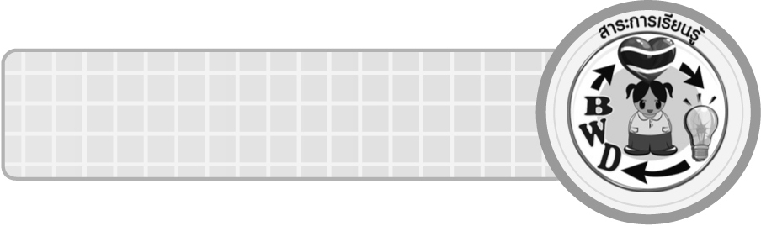
สาระการเรียนรู้

ความสัมพันธ์ระหว่างการคูณและการหาร

คุณลักษณะอันพึงประสงค์
ใฝ่เรียนรู้
ตัวชี้วัดที่ 4.1 ตั้งใจ เพียรพยายามในการเรียน และเข้าร่วมกิจกรรมการเรียนรู้

สมรรถนะสำคัญของผู้เรียน
1. ความสามารถในการสื่อสาร
2. ความสามารถในการคิด
◎ การคิดเชื่อมโยง
3. ความสามารถในการแก้ปัญหา

ชิ้นงานหรือภาระงาน (หลักฐาน ร่องรอยแสดงความรู้)

ผลงานจากกิจกรรมข้อ 4

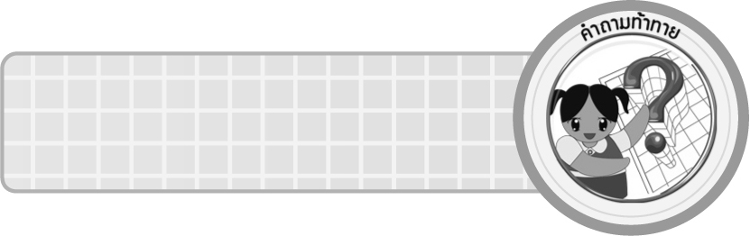
คำถามท้าทาย

นักเรียนสามารถนำความรู้เรื่อง ความสัมพันธ์ระหว่างการคูณและการหารไปใช้ ในชีวิตประจำวันเรื่องใดบ้าง

การจัดกิจกรรมการเรียนรู้

1. ให้นักเรียนทบทวนความรู้เรื่อง ความสัมพันธ์ระหว่างการคูณและการหาร โดยครูติดแถบโจทย์การคูณและการหารบนกระดาน แล้วให้นักเรียนออกมาเติมตัวเลขที่ถูกต้อง
8 × 6 = (48) 48 ÷ = 6 (8)
6 × = 48 (8) 48 ÷ = 8 (6)
นักเรียนร่วมกันตรวจสอบความถูกต้อง
2. จากกิจกรรมข้อ 1 ให้นักเรียนพิจารณาว่ามีจำนวนทั้งหมดกี่จำนวน (3 จำนวน) มีจำนวนใดบ้าง (8, 6, 48)
3. ครูติดบัตรตัวเลข 3 บัตรบนกระดาน แล้วให้ผู้แทนนักเรียน 4 คน
ออกมาเขียนประโยคการคูณและประโยคการหาร ที่แสดงความสัมพันธ์ระหว่างการคูณและการหาร

9 3 27

9 × 3 = 27 3 × 9 = 27
27 ÷ 9 = 3 27 ÷ 3 = 9
นักเรียนร่วมกันตรวจสอบความถูกต้อง
ครูดำเนินกิจกรรมอีก 1-2 ครั้ง
4. นักเรียนแบ่งกลุ่ม กลุ่มละ 5 คน เพื่อร่วมกิจกรรม ดังนี้
¥ ครูแจกบัตรตัวเลขให้นักเรียนกลุ่มละ 3 จำนวน
¥ ครูแจกกระดาษเปล่าให้นักเรียนกลุ่มละ 1 แผ่น
¥ นักเรียนช่วยกันเขียนประโยคการคูณและการหารที่แสดงความสัมพันธ์ระหว่างการคูณและการหารให้ครบ 4 ประโยค พร้อมทั้งตกแต่งให้สวยงาม
¥ นักเรียนแต่ละกลุ่มออกมานำเสนอผลงานหน้าชั้นเรียน
¥ นักเรียนร่วมกันตรวจสอบความถูกต้อง
5. นักเรียนร่วมกันสรุปความรู้เรื่อง ความสัมพันธ์ระหว่างการคูณและการหาร โดยครูถามคำถามดังนี้
¥ จำนวน 2 จำนวน เมื่อนำมาคูณกันจะได้จำนวนที่ 3 ทั้งสามจำนวนมีความสัมพันธ์กัน
กี่แบบ (4 แบบ)
¥ ความสัมพันธ์แต่ละแบบคืออะไร (เขียนประโยคการคูณได้ 2 ประโยค และประโยคการหารได้ 2 ประโยค)
นักเรียนร่วมกันตรวจสอบความถูกต้อง
6. นักเรียนและครูร่วมกันสรุปความรู้ ดังนี้
¥ การคูณและการหารมีความสัมพันธ์กัน กล่าวคือ ตัวตั้งเท่ากับตัวหารคูณผลหาร
ตัวตั้งหารด้วยผลหารเท่ากับตัวหาร ตัวตั้งหารด้วยตัวหารเท่ากับผลหาร
7. นักเรียนร่วมกันแสดงความคิดเห็น โดยครูถามคำถามท้าทาย ดังนี้
¥ นักเรียนสามารถนำความรู้เรื่อง ความสัมพันธ์ระหว่างการคูณและการหารไปใช้
ในชีวิตประจำวันเรื่องใดบ้าง


การจัดบรรยากาศเชิงบวก

จัดกิจกรรมการเรียนรู้ โดยให้ผู้เรียนมีส่วนร่วมในกิจกรรม โดยการปฏิบัติจริง และให้ผู้เรียนได้แสดงความคิดเห็น โดยครูคอยให้คำแนะนำ


สื่อการเรียนรู้

1. ประโยคการคูณและการหาร
2. บัตรตัวเลข
3. กระดาษเปล่า

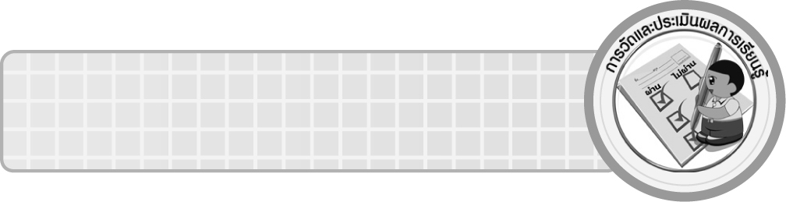
การวัดและประเมินผลการเรียนรู้

1. วิธีการวัดและประเมินผล
1.1 สังเกตพฤติกรรมของนักเรียนในการเข้าร่วมกิจกรรม
1.2 สังเกตพฤติกรรมของนักเรียนในการเข้าร่วมกิจกรรมกลุ่ม
2. เครื่องมือ
2.1 แบบสังเกตพฤติกรรมการเข้าร่วมกิจกรรม
2.2 แบบสังเกตพฤติกรรมการเข้าร่วมกิจกรรมกลุ่ม

3. เกณฑ์การประเมิน
3.1 การประเมินพฤติกรรมการเข้าร่วมกิจกรรม
ผ่านตั้งแต่ 2 รายการ ถือว่า ผ่าน
ผ่าน 1 รายการ ถือว่า ไม่ผ่าน
3.2 การประเมินพฤติกรรมการเข้าร่วมกิจกรรมกลุ่ม
คะแนน 9-10 ระดับ ดีมาก
คะแนน 7-8 ระดับ ดี
คะแนน 5-6 ระดับ พอใช้
คะแนน 0-4 ระดับ ควรปรับปรุง


ข้อเสนอแนะของผู้บริหารสถานศึกษา

______________________________________________________________________________
______________________________________________________________________________
______________________________________________________________________________
______________________________________________________________________________
______________________________________________________________________________
______________________________________________________________________________
______________________________________________________________________________
______________________________________________________________________________
______________________________________________________________________________
______________________________________________________________________________
______________________________________________________________________________
______________________________________________________________________________
______________________________________________________________________________
______________________________________________________________________________
______________________________________________________________________________
______________________________________________________________________________
______________________________________________________________________________
______________________________________________________________________________
______________________________________________________________________________
______________________________________________________________________________
______________________________________________________________________________
______________________________________________________________________________
______________________________________________________________________________
______________________________________________________________________________
______________________________________________________________________________

ลงชื่อ__________________ (ผู้บริหารสถานศึกษา)
(__________________)
_____/_____/_____

บันทึกหลังการสอน

ผลการจัดการเรียนการสอน
______________________________________________________________________________
______________________________________________________________________________
______________________________________________________________________________
______________________________________________________________________________
______________________________________________________________________________
______________________________________________________________________________

ปัญหา / อุปสรรค
______________________________________________________________________________
______________________________________________________________________________
______________________________________________________________________________
______________________________________________________________________________
______________________________________________________________________________
______________________________________________________________________________

แนวทางแก้ไข
______________________________________________________________________________
______________________________________________________________________________
______________________________________________________________________________
______________________________________________________________________________
______________________________________________________________________________
______________________________________________________________________________

ลงชื่อ__________________ (ผู้บันทึก)
(__________________)
_____/_____/_____

